 |  |  |  | ПУ «Мозырьгаз»
 |  |  | 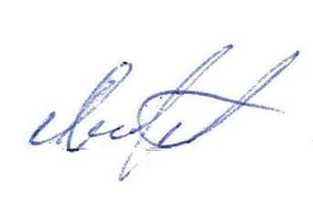 | УТВЕРЖДАЮ
 |  |  |  | Первый зам. директора
 |  |  |  | главный инженер
 |  |  |  | ___________Гайков А.Н.
 |  |  |  | «3» января 2024г.
График проведения полного технического обслуживания (ПТО) запорных устройств на газопроводах-вводах и внутренних газопроводах, вводных газопроводов, внутренних газопроводов и газового оборудования с отключением от газораспределительной системы и испытанием на герметичность воздухом на 2024г. по г. Наровля и Наровлянскому району.
 | Нас.пункт |  | Улица | Дом | Корп | дата проведения
1 | Наровля | Ул. | Минская | 1б |  | Март

